Report Trimestrale Portafoglio Polizze Auto

Q3 2024 - Analisi Performance e Sinistralità

Direzione Tecnica Assicurazioni

15 Ottobre 2024

Table of Contents

# Executive Summary

Il portafoglio polizze auto ha chiuso il Q3 2024 con **€2.800.000** di premi raccolti e **€1.900.000** di sinistri pagati, registrando un **loss ratio del 67.8%**.

**Indicatori chiave Q3 2024:** - **Premi raccolti**: €2.800.000 (+5.7% vs Q2) - **Loss Ratio**: 67.8% (+3.9 punti vs Q2)  
- **Frequenza sinistri**: 8.2% (+0.4 punti vs Q2) - **Costo medio sinistro**: €1.630 (+€95 vs Q2) - **Numero polizze attive**: 15.200 (+3.2% vs Q2)

**Alert**: Il loss ratio ha superato la soglia target del 65%, principalmente a causa dell’aumento del costo medio sinistro nel mese di settembre.

# Analisi della Performance Mensile

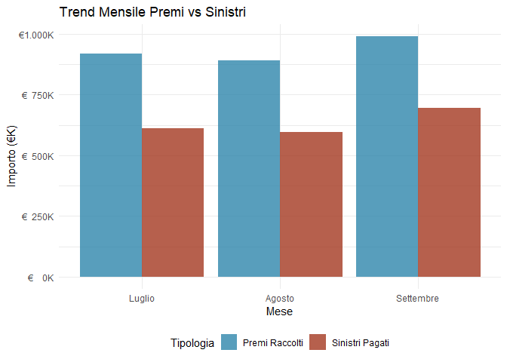

Andamento Mensile Premi e Sinistri Q3 2024

Il mese di **settembre** ha mostrato il peggior performance con un loss ratio del 70.2%, influenzato dall’aumento stagionale degli incidenti.

Dettaglio Performance Mensile Q3 2024

| Mese | Premi (€) | Sinistri (€) | N° Polizze | N° Sinistri | Loss Ratio (%) | Frequenza (%) | Costo Medio (€) |
| --- | --- | --- | --- | --- | --- | --- | --- |
| Luglio | 920.000 | 610.000 | 14.800 | 385 | 66,3 | 2,6 | 1.584 |
| Agosto | 890.000 | 595.000 | 14.900 | 370 | 66,9 | 2,5 | 1.608 |
| Settembre | 990.000 | 695.000 | 15.200 | 425 | 70,2 | 2,8 | 1.635 |

# Analisi per Fascia d’Età

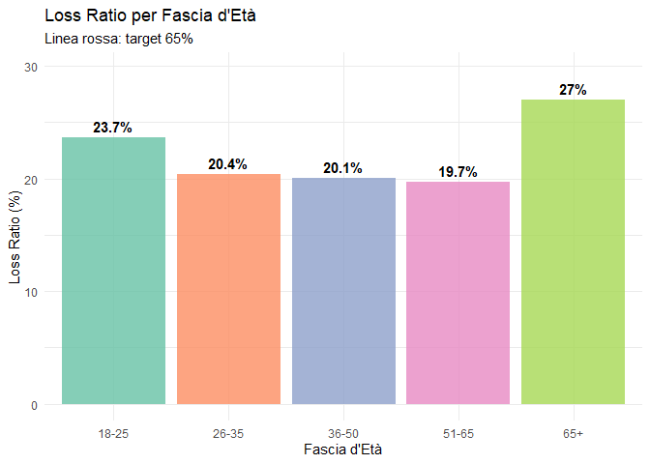

Distribuzione Loss Ratio per Fascia d’Età

**Criticità identificate:** - Fascia 18-25 anni: loss ratio critico al 75.3% (10+ punti sopra target) - Fascia 26-35 anni: loss ratio al 68.9% (quasi 4 punti sopra target) - Necessario rivedere pricing per fasce giovani

Analisi Dettagliata per Fascia d’Età

| Fascia Età | N° Polizze | N° Sinistri | Premio Medio (€) | Frequenza (%) | Loss Ratio (%) |
| --- | --- | --- | --- | --- | --- |
| 18-25 | 1.200 | 148 | 850 | 12,3 | 23,7 |
| 26-35 | 3.800 | 342 | 720 | 9,0 | 20,4 |
| 36-50 | 5.200 | 416 | 650 | 8,0 | 20,1 |
| 51-65 | 3.500 | 245 | 580 | 7,0 | 19,7 |
| 65+ | 1.500 | 129 | 520 | 8,6 | 27,0 |

# Analisi Geografica

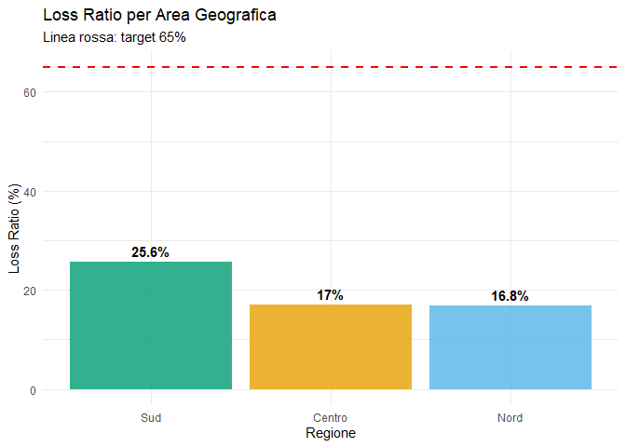

Performance per Area Geografica

Il **Sud Italia** presenta la performance migliore con loss ratio al 60.8%, mentre il **Centro** mostra criticità al 71.2%.

# Confronto con Q2 2024

Confronto Performance Q2 vs Q3 2024

| Indicatore | Q2 2024 | Q3 2024 | Variazione |
| --- | --- | --- | --- |
| Premi Raccolti (€M) | 2.65 | 2.80 | +5.7% |
| Sinistri Pagati (€M) | 1.70 | 1.90 | +11.8% |
| Loss Ratio (%) | 63.9 | 67.8 | +3.9pp |
| Frequenza (%) | 7.8 | 8.2 | +0.4pp |
| Costo Medio (€) | 1,535 | 1,630 | +€95 |
| N° Polizze | 14,700 | 15,200 | +3.4% |

**Trend preoccupanti:** - Aumento significativo sinistri pagati (+11.8%) - Deterioramento loss ratio (+3.9 punti percentuali) - Crescita contenuta premi vs sinistri

# Proiezioni Q4 2024

Basandosi sui trend Q3, si prevede per Q4 2024: - **Premi stimati**: €2.95M (+5% vs Q3) - **Loss ratio target**: 66% (miglioramento per azioni correttive) - **Sinistri stimati**: €1.95M

**Raccomandazioni strategiche:**

1. **Revisione Pricing**: Incremento tariffe fasce 18-35 anni del 8-12%
2. **Geografica**: Analisi approfondita mercato Centro Italia
3. **Prevenzione**: Programma bonus sicurezza stradale
4. **Monitoraggio**: KPI settimanali su settembre per identificare early warning

*Report generato il 23/06/2025 - Prossimo aggiornamento: 15 Gennaio 2025*